حالت Harmonic
قریبا...
Harmonic State
“Harmonic” Zustand
. Estado armónico
Bientôt disponible
برای توضیح بهتر این "State Type"، علاوه بر پنجره "Detail View" پنجره‌ی"Signal View " هم برای مشاهده خروجی‌ها بزرگنمایی می‌شود. همان طور که می‌دانید، طبق بسط سری فوریه می‌توان یک سیگنال متناوب را بر حسب مجموع چند موج سینوسی با ضرایب و فرکانس‌های مختلف بیان کرد. در "State Type: Harmonic" کاربر می‌تواند سیگنال‌های ولتاژی و جریانی هارمونیکی توسط دستگاه "AMT" تزریق کند. برای این کار در پنجره "Detail View"، زبانه‌ی "Analog Out" و قسمت "State Type" از فیلد کشویی " State Type: Harmonic" انتخاب می‌شود. همان طور که مشاهده می‌کنید در این "State Type" کاربر می‌تواند یک سیگنال با دو هارمونیک دلخواه ایجاد و تزریق کند. برای این کار ابتدا باید اطلاعات سیگنال یا هارمونیک اصلی در "Analog Output Channels" و دو هارمونیک دلخواه دیگر هم در "Free-Order Harmonic #1" و "Free-Order Harmonic #2" وارد شوند.
قریبا...
In order to better explain this "State Type", in addition to magnifying "Detail View" window, the "Signal View" window is also magnified to observe outputs. As you are aware, based on the Fourier series expansion, a periodic signal can be expressed in terms of the sum of several sinusoidal waves with various coefficients and frequencies. In "Harmonic" State Type, the user can inject voltage signals and harmonic current by"AMT" device. To this purpose, in "Detail View" window, "Analog Out" tab and "State Type" part, the "Harmonic" State Type is selected from dropdown field. As can be observed, in this"State Type", the user can create and inject a signal with two desired harmonics. To this purpose, first the signal data or main harmonic should be entered in "Analog Output Channels" and the other two desired harmonics in "Free-Order Harmonic #1" and "Free-Order Harmonic #2".
Um diesen Zustand besser zu erklären, wird neben der Vergrößerung des Fensters „Detail View“ auch das Fenster „Signal View“ vergrößert, um Ausgänge zu beobachten. Wie Sie wissen, kann auf der Grundlage der Erweiterung der Fourier-Serie ein periodisches Signal in Form der Summe mehrerer sinusförmiger Wellen mit verschiedenen Koeffizienten und Frequenzen ausgedrückt werden. Im Zustandstyp „Harmonic“ kann der Benutzer harmonische Spannungs- und Stromsignale durch das Gerät „AMT“ einspritzen. Zu diesem Zweck wird im Fenster „Detail View“, in der Registerkarte „Analog Out“ und „State Type“ der Zustandstyp „Harmonic“ aus dem Dropdown-Feld ausgewählt. Wie zu beobachten ist, kann der Benutzer bei diesem Zustandstyp ein Signal mit zwei gewünschten Oberwellen erzeugen und einführen. Dazu sollten zunächst die Signaldaten oder die Hauptharmonie in „Analog Output Channels“ und die beiden anderen gewünschten Oberwellen in „Free-Order Harmonic #1“ und „Free-Order Harmonic #2“ eingegeben werden.
. Como es sabido, en base a la expansión de las series de Fourier, una señal periódica puede ser expresada en términos de la suma de varias ondas sinusoidales con varios coeficientes y frecuencias. En el tipo de estado "armónico", el usuario puede inyectar señales de tensión y corriente armónica mediante el dispositivo "AMT". Para ello, en la ventana "Vista detallada", en la pestaña "Salida analógica" y en la parte "Tipo de estado", se selecciona el Tipo de estado "armónico" en el campo desplegable. Como se puede observar, en este "Tipo de Estado", el usuario puede crear e inyectar una señal con dos armónicos deseados. Para ello, primero se deben introducir los datos de la señal o el armónico principal en "Canales de salida analógicos" y los otros dos armónicos deseados en "Armónico de orden libre nº 1" y "Armónico de orden libre nº 2".
Bientôt disponible
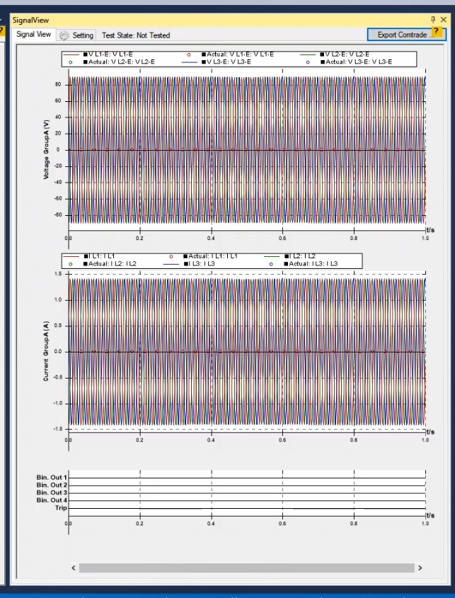
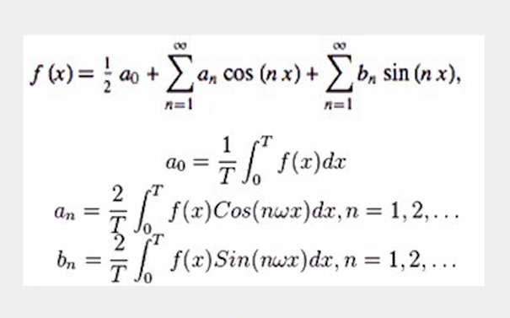
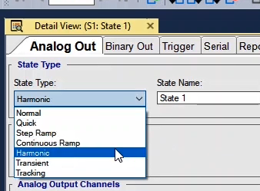
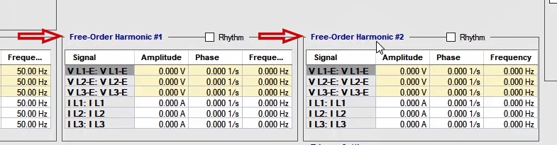

جدول Analog Output Channels
قریبا...
“Analog Output Channels” Table
Die Tabelle “Analog Output Channels”
. Canales de salida analógica
Bientôt disponible
همان طور که گفته شده در این جدول اطلاعات مربوط به هارمونیک اصلی وارد می‌شود. این اطلاعات شامل دامنه، فاز و فرکانس برای هر سیگنال می‌باشد. باید به این نکته توجه کرد که می‌توان به صورت همزمان سیگنال‌های ولتاژی و جریانی هارمونیکی توسط دستگاه تزریق نمود. برای مثال اطلاعات سه سیگنال ولتاژی متعادل با دامنه "50" ولت و فرکانس "50" هرتز و سه سیگنال جریانی متعادل با دامنه "500" میلی‌آمپر و فرکانس "50" هرتز وارد می‌شود. سایر بخش‌های این قسمت هم در فیلم‌های گذشته توضیح داده شده‌اند.
قریبا...
As aforementioned, the main harmonic data are entered in this table. These data include the amplitude, phase, and frequency of each signal. It is noteworthy that the harmonic voltage and current signals can be simultaneously injected by device. For example, the data of three balanced voltage signals with an amplitude of "50" V and a frequency of "50" Hz, and three balanced current signals with an amplitude of "500" milliampere (mA) and a frequency of "50" Hz are entered. Other parts of this section have been explained in previous films.
Wie bereits erwähnt, werden die wichtigsten harmonischen Daten in diese Tabelle eingegeben. Zu diesen Daten gehören die Amplitude, Phase und Frequenz jedes Signals. Bemerkenswert ist, dass die harmonischen Spannungs- und Stromsignale gleichzeitig durch Gerät injiziert werden können. So werden beispielsweise die Daten von drei symmetrischen Spannungssignalen mit einer Amplitude von „50“ V und einer Frequenz von „50“ Hz sowie drei symmetrischen Stromsignalen mit einer Amplitude von „500“ Milliampere (mA) und einer Frequenz von „50“ Hz eingegeben. Andere Teile dieses Abschnitts wurden in früheren Filmen erläutert.
. Como ya se ha mencionado, los principales datos armónicos se introducen en este cuadro. Estos datos incluyen la amplitud, la fase y la frecuencia de cada señal. Cabe destacar que las señales armónicas de voltaje y corriente pueden ser inyectadas simultáneamente por el dispositivo. Por ejemplo, se introducen los datos de tres señales equilibradas de tensión con una amplitud de "50" V y una frecuencia de "50" Hz, y tres señales equilibradas de corriente con una amplitud de "500" miliamperios (mA) y una frecuencia de "50" Hz. Otras partes de esta sección se han explicado en películas anteriores.
Bientôt disponible
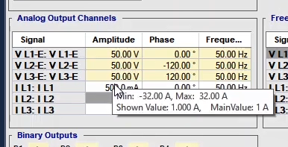

جدول Free-Order Harmonic #1
قریبا...
Analog Output Channels Table
Die Tabelle „Free-Order Harmonic #1“
. Tabla de canales de salida analógica
Bientôt disponible
در این جدول اطلاعات مربوط به سیگنال هارمونیک دلخواه "nاُم" وارد می‌شود. این اطلاعات شامل دامنه، فاز و فرکانس بوده که برای سیگنال‌های ولتاژی و جریانی وارد می‌شود. باید به این نکته توجه کرد که بیشترین مقدار مجاز برای فرکانس "1500" هرتز می‌باشد. برای مثال اطلاعات هارمونیک سوم در جدول وارد می‌شود، که شامل سه سیگنال ولتاژی با دامنه "10" ولت و فرکانس "150" هرتز و سه سیگنال جریانی با دامنه "300" میلی‌آمپر و فرکانس‌ "150" هرتز می‌باشد. پس از وارد کردن این اطلاعات، در پنجره‌ی "Signal View" شکل موج مربوط به این سیگنالِ حاوی هارمونیک اصلی و هارمونیک سوم نشان داده می‌شود. در حین اجرای تست هم می‌توان شکل موج خروجی و مقدار واقعی هارمونیک تزریق شده توسط دستگاه را در "Signal View" مشاهده کرد.
قریبا...
The data related to the desired "nth" harmonic signal are entered in this table. These data include amplitude, phase, and frequency, which are entered for voltage and current signals. It is noteworthy that the maximum allowed value for frequency is "1500" Hz. For example, the third harmonic data are entered in the table, including three voltage signals with an amplitude of "10" V and a frequency of "150" Hz and three current signals with an amplitude of "300" mA and a frequency of "150" Hz. After data were entered, the waveform corresponding to this signal containing the main and third harmonics is shown in "Signal View" window. During the test, the output waveform and the actual value of harmonic injected by the device can be observed in "Signal View".
Die Daten zum gewünschten nth harmonischen Signal werden in diese Tabelle eingegeben. Zu diesen Daten gehören Amplitude, Phase und Frequenz, die für Spannungs- und Stromsignale eingegeben werden. Bemerkenswert ist, dass der maximal zulässige Wert für die Frequenz „1500“ Hz ist. So werden beispielsweise die dritten harmonischen Daten in die Tabelle eingetragen, darunter drei Spannungssignale mit einer Amplitude von „10“ V und einer Frequenz von „150“ Hz und drei Stromsignale mit einer Amplitude von „300“ mA und einer Frequenz von „150“ Hz. Nach der Eingabe der Daten wird die Wellenform, die diesem Signal entspricht und die Haupt- und dritte Oberwellen enthält, im Fenster „Signal View“ angezeigt. Während des Tests können die Ausgangswellenform und der tatsächliche Wert der vom Gerät injizierten Oberwellen in „Signal View“ beobachtet werden.
. En esta tabla se introducen los datos relativos a la "enésima" señal armónica deseada. Estos datos incluyen la amplitud, la fase y la frecuencia, que se introducen para las señales de voltaje y corriente. Cabe destacar que el valor máximo permitido para la frecuencia es de "1500" Hz. Por ejemplo, en el cuadro se introducen los datos del tercer armónico, que incluye tres señales de tensión con una amplitud de "10" V y una frecuencia de "150" Hz y tres señales de corriente con una amplitud de "300" mA y una frecuencia de "150" Hz. Una vez introducidos los datos, la forma de onda correspondiente a esta señal que contiene el armónico principal y el tercero se muestra en la ventana "Vista de la señal". Durante la prueba, la forma de onda de salida y el valor real del armónico inyectado por el dispositivo se pueden observar en "Signal View".
Bientôt disponible
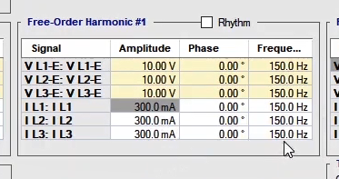
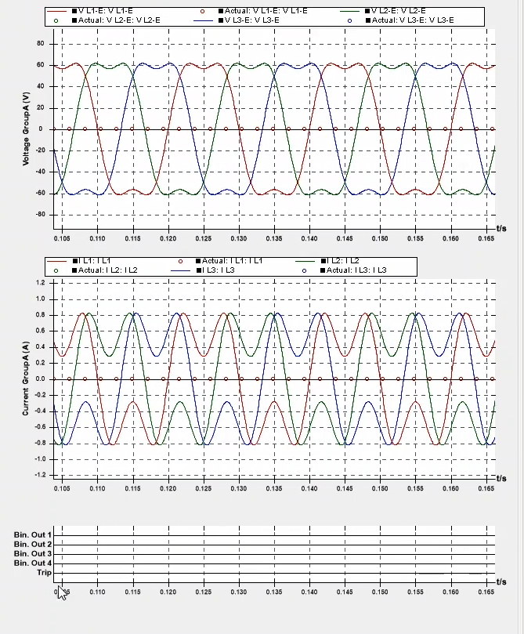

جدول Free-Order Harmonic #2
قریبا...
Free-Order Harmonic #1 Table
Die Tabelle „Free-Order Harmonic #2“
. Pide gratis la tabla de armónicos #2
Bientôt disponible
در این جدول هم اطلاعات مربوط به سیگنال هارمونیک دلخواه "nاُم" وارد می‌شود. این اطلاعات شامل دامنه، فاز و فرکانس بوده که برای سیگنال‌های ولتاژی و جریانی وارد می‌شود. باید به این نکته توجه کرد که بیشترین مقدار مجاز برای فرکانس "1500" هرتز می‌باشد. برای مثال اطلاعات هارمونیک پنجم در جدول وارد می‌شود، که شامل سه سیگنال ولتاژی با دامنه "5" ولت و فرکانس "250" هرتز و سه سیگنال جریانی با دامنه "200" میلی‌آمپر و فرکانس "250" هرتز است. پس از وارد کردن این اطلاعات، در پنجره‌ی "Signal View" شکل موج مربوط به این سیگنالِ حاوی هارمونیک اصلی و هارمونیک سوم و پنجم، نمایش داده می‌شود. در حین اجرای تست می‌توان سیگنال هارمونیک تزریق شده توسط دستگاه را در پنجره "Signal View" مشاهده کرد. توجه کنید که در این جدول می‌توان به جای سیگنال هارمونیکی یک مقدار آفست "DC" میراشونده داد.
قریبا...
The data related to the desired nth harmonic signal are entered in this table. These data include amplitude, phase, and frequency that are entered for voltage and current signals. It should be noted that the maximum allowed value for frequency is "1500" Hz. For example, the fifth harmonic data are entered into the table, including three voltage signals with an amplitude of "5" V and a frequency of "250" Hz and three current signals with an amplitude of "200" mA and a frequency of "250" Hz. After data was entered, the waveform corresponding to this signal containing the main third and fifth harmonics is shown in "Signal View" window. During the test, the harmonic signal injected by the device can be observed in "Signal View". Please note that a decaying DC offset value can be used in this table instead of harmonic signal.
Die Daten zum gewünschten nth harmonischen Signal werden in diese Tabelle eingegeben. Zu diesen Daten gehören Amplitude, Phase und Frequenz, die für Spannungs- und Stromsignale eingegeben werden. Bemerkenswert ist, dass der maximal zulässige Wert für die Frequenz „1500“ Hz ist. So werden beispielsweise die fünften harmonischen Daten in die Tabelle eingetragen, darunter drei Spannungssignale mit einer Amplitude von „5“ V und einer Frequenz von „250“ Hz und drei Stromsignale mit einer Amplitude von „200“ mA und einer Frequenz von „250“ Hz. Nach der Eingabe der Daten wird die Wellenform, die diesem Signal entspricht und die Hauptharmonische, dritte und fünfte Oberwellen enthält, im Fenster „Signal View“ angezeigt. Während des Tests können die Ausgangswellenform und der tatsächliche Wert der vom Gerät injizierten Oberwellen in „Signal View“ beobachtet werden. Bitte beachten Sie, dass in dieser Tabelle anstelle eines harmonischen Signals ein verfallender DC-Offset-Wert verwendet werden kann.
. Los datos relacionados con la enésima señal armónica deseada se introducen en esta tabla. Estos datos incluyen la amplitud, la fase y la frecuencia que se introducen para las señales de voltaje y corriente. Cabe señalar que el valor máximo permitido para la frecuencia es de "1500" Hz. Por ejemplo, en el cuadro se introducen los datos del quinto armónico, que incluyen tres señales de tensión con una amplitud de "5" V y una frecuencia de "250" Hz y tres señales de corriente con una amplitud de "200" mA y una frecuencia de "250" Hz. Una vez introducidos los datos, la forma de onda correspondiente a esta señal que contiene el tercer y quinto armónicos principales se muestra en la ventana "Vista de la señal". Durante la prueba, la señal de armónicos inyectada por el dispositivo puede observarse en "Vista de la señal". Tenga en cuenta que en esta tabla se puede utilizar un valor de desplazamiento de CC en declive en lugar de la señal de armónicos.
Bientôt disponible
